«СОГЛАСОВАНО»                                                           «УТВЕРЖДАЮ»

на собрании труд. коллектива                   Директор МКУ ДО

№ ___ педсовет **«Тляратинская ДЮСШ**

«___»____________20 г _______________________

«____»_____________20 г

 Министерство образования Республики Дагестан

Муниципальное казенное образовательное учреждение дополнительного образования **«Тляратинская ДЮСШ»**

**УЧЕБНО-ТЕМАТИЧЕСКИЙ ПЛАН**

**работы секции по**

**лёгкой атлетике**

на 2020 - 2021 учебный год

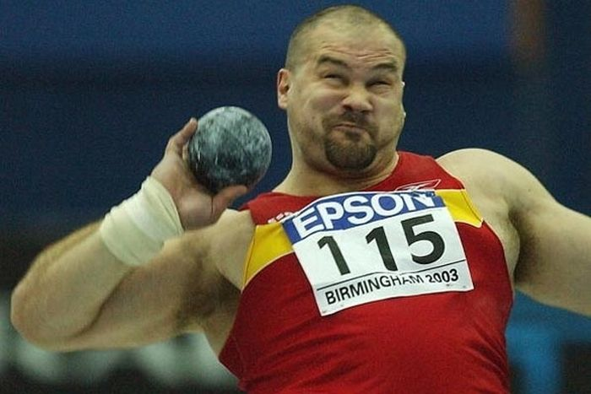

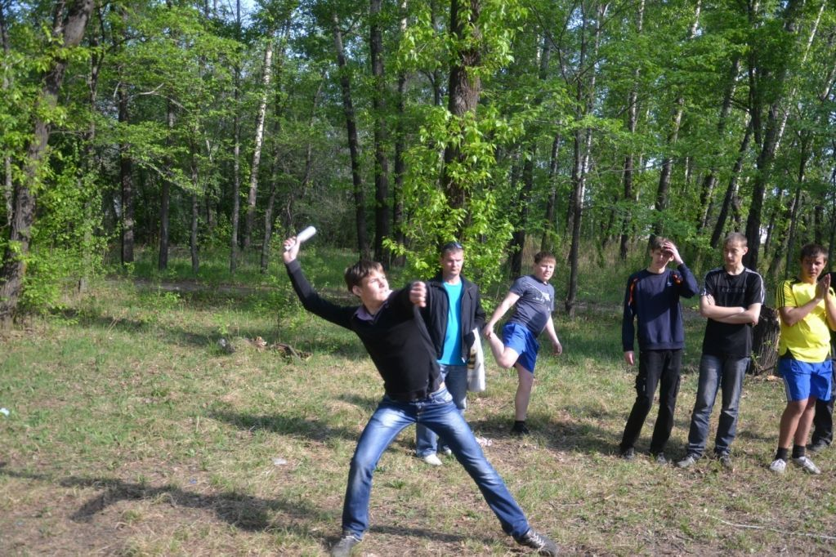

**Тлярата. 2020 г.**

**МКУ ДОД «Тляратинская ДЮСШ»**

**Учебно-тематический план**

**работы секции по национальным видам (лёгкой атлетике)** 

**Пояснительная записка**

Данная программа отражает построение учебно-тренировочного процесса в группах начальной подготовки и учебно-тренировочных группах. Программа предусматривает формирование у специалистов форм и методов планирования и соревновательного процесса, овладение техникам видов легкой атлетики, изучение теории и методики преподавания, приобретение знаний и умений необходимых для самостоятельной работы. Определение легкой атлетики, содержание, классификация и характеристика легкоатлетических видов, оздоровительное, прикладное и воспитательное значение. Умение планировать учебно-тренировочный процесс с учетом возрастных и др. особенностей занимающихся. Оценивать эффективность используемых средств и методов тренировки, использовать технические средства и инвентарь для повышения качества учебного и тренировочного процесса.

**1.Требование стандарта**

УЧАЩИЕСЯ ДОЛЖНЫ:

1. Понимать роль физической культуры для развития человека.
2. Знать основы физической культуры здорового образа жизни;
3. Владеть системой практических умений и навыков, обеспечивающих сохранение и укрепление здоровья, развитие и совершенствование психофизических способностей, развития и совершенствования.
4. Выполнить нормативные требования.
5. Участвовать  в соревнованиях, выполнять контрольные нормативы по ОФП, СФП.
6. Уметь использовать приобретенные знании в области физической культуры и спорта для достижения жизненных и профессиональных целей.

**2. Принципы**

2.1 Систематичность учебы тренировочных занятий

2.2. Постоянный контроль состояния здоровья, физической подготовленности.

2.3. Обучения навыкам техники и тактики бега:

а) Развитие легкой атлетики

б) Правила соревнований по легкой атлетике

в) Основы ТБ на занятиях

г) Режим дня и питания спортсмена

д) Гигиена и закаливание

**3. Цели и задачи**

3.1. Пропаганда и популяризация легкой атлетики среди учащихся

3.2. Закрепление и совершенствование тактики бега

3.3. Пропаганда здорового образа жизни среди учащихся

3.4. Развитие физических качеств

3.5. Участие в соревнования

По окончании периода обучения учащиеся будут:

3.6. Иметь представление:

а) о содержании, принципах и методах системы легкой атлетики, ее роли и месте в общей системе физической культуры, о правилах соревнований.

б)  о влиянии нагрузок на организм человека.

3.7. Знать:

а) средства и методы, применяемые в легкой атлетике

б) основные методики обучения, тренировки

в) принципы подбора нагрузки и планирование тренировочного процесса

3.8. Уметь:

а) владеть техникой двигательных действий и развитием физических качеств при занятиях легкой атлетики

б) оказывать помощь, страховку при выполнении упражнений

в) судить и организовать соревнование по легкой атлетике

**Материально-техническая база.**

Занятия, как правило, должны проводиться на свежем воздухе. Для этого в школе имеются спортивные площадки, яма для прыжков в длину с разбега, мячи для метания, гранаты, беговые дорожки, спортивный городок. Так же имеется методический материал с описанием основных легкоатлетических упражнений, наглядное пособие в виде картинок, журналов.

**Техника безопасности на занятиях по легкой атлетике**

1. Общие требования безопасности

1.1. К занятиям легкой атлетикой допускаются учащиеся, прошедшие инструктаж по охране труда, медицинский осмотр и не имеющие противопоказаний по состоянию здоровья.

1.2. При проведении занятий по легкой атлетике соблюдать правила поведения, расписание учебных занятий, установленные режимы занятий и отдыха.

1.3. При проведении занятий по легкой атлетике возможно воздействие на обучающихся следующих опасных факторов:

- травмы при падении на скользком грунте или твердом покрытии;

- травмы при нахождении в зоне броска во время занятий по метанию;

- выполнение упражнений без разминки.

1.4. При проведении занятий по легкой атлетике должна быть медаптечка с

набором необходимых медикаментов и перевязочных средств для оказания

первой помощи при травмах.

1.5. О несчастном случае пострадавший или очевидец несчастного случая обязан немедленно сообщить учителю (преподавателю, воспитателю), который информирует об этом администрацию учреждения. При неисправности спортивного инвентаря прекратить занятия и сообщить об этом учителю (преподавателю, воспитателю).

1.6. В процессе занятий обучающиеся должны соблюдать порядок проведения учебных занятий и правила личной гигиены.

1.7. Обучающиеся, допустившие невыполнение или нарушение инструкции по охране труда, привлекаются к ответственности, со всеми обучающимися проводится внеплановый инструктаж по охране труда.

1.8. Грабли и лопаты нельзя оставлять на местах занятий. Грабли надо класть зубьями вниз, а спортивную обувь — шипами вниз.

2. Требования безопасности перед началом занятий

2.1. Надеть спортивный костюм и спортивную обувь с нескользкой подошвой.

2.2. Тщательно разрыхлить песок в прыжковой яме - месте приземления, проверить отсутствие в песке посторонних предметов.

2.3. Протереть насухо спортивные снаряды для метания (диск, ядро, гранату и т. п.).

2.4. Провести разминку.

3. Требования безопасности во время занятий

3.1. При групповом старте на короткие дистанции бежать только по своей дорожке. Дорожка должна продолжаться не менее чем на 15 м за финишную отметку.

3.2. Во избежание столкновений исключить резко «стопорящую» остановку.

3.3. Не выполнять прыжки на неровном, рыхлом и скользком грунте, не приземляться при прыжках на руки.

3.4. Перед выполнением упражнений по метанию посмотреть, нет ли людей в секторе метания.

3.5. Не производить метания без разрешения учителя (преподавателя), не оставлять без присмотра спортивный инвентарь.

3.6. Не стоять справа от метающего, не находиться в зоне броска, не ходить за снарядами для метания без разрешения учителя (преподавателя).

3.7. Не подавать снаряд для метания друг другу броском.

3.8. Бег на стадионе проводить только в направлении против часовой стрелки;

3.9. в качестве финишной ленточки использовать только легко рвущиеся ткани, шерстяные нитки. Использование капроновых, нейлоновых тканей и ниток запрещено;

3.10. запрещается проводить одновременно занятия несовместимыми видами спорта (например, футбол и метание, футбол и бег).

4. Требования безопасности в аварийных ситуациях

4.1. При плохом самочувствии прекратить занятия и сообщить об этом учителю (преподавателю).

4.2. При получении травмы немедленно оказать первую помощь пострадавшему, сообщить об этом администрации учреждения, при необходимости отправить пострадавшего в ближайшее лечебное учреждение.

5. Требования безопасности по окончании занятий

5.1. Убрать в отведенное место для хранения спортивный инвентарь.

5.2. Снять спортивный костюм и спортивную обувь.

5.3. Принять душ или тщательно вымыть лицо и руки с мылом.

**4. Самостоятельная работа учащихся** **(домашнее задание)**

4.1. Самостоятельное изучение спортивной литературы по легкой атлетике, периодические печати

4.2. Разбор и анализ выступлений ведущих легкоатлетов

4.3. Ведение дневника самоконтроля

4.4. Режим дня, гигиена и закаливание

**Учебный план секции нац. видов в часах.**

|  |  |  |
| --- | --- | --- |
| **№** | **Разделы подготовки** | **Кол-во часов** |
| 1. | Теоретическая подготовка | 20 |
| 2. | Общая физическая подготовка | 150 |
| 3. | Специальная физическая подготовка | 170 |
| 4. | Технико-тактическая подготовка | 210 |
| 5. | Соревновательная подготовка | 60 |
| 6. | Психологическая подготовка | 12 |
| 7. | Врачебный и медицинский контроль | 10 |
| 8. | Приёмно-переводные испытания | 12 |
| Итого 644 | | |
|  |  |  |

|  |  |  |
| --- | --- | --- |
| **№** | **Содержание занятий** | **Кол-во**  **часов** |
| 1. | **Теоретический раздел:**  А) история развития легкой атлетики в России и за рубежом  Б) правила соревнований в легкой атлетике.  В) возрастные изменения строений и функций организма человека в процессе занятий спортом  Г)физиологические предпосылки повышения тренированности детей и подростков  Д) общая спортивная гигиена  Е) роль восстанавливающих средств | 20 |
| 2. | **Общая физическая подготовка**  А) упражнение на развитие гибкости  Б) упражнение на развитие выносливости  В) упражнение на развитие силы  Г) упражнение на развитие быстроты координаций, ловкости  Д)Упражнения на развитие прыгучести  Е)упражнения на развитие взрывной силы рук при толкании и метании  Д) спортивные игры  Е) круговая тренировка | 150 |
| 3. | **Специальная физическая подготовка**  А) упражнения на развитие специальных качеств   * беговые упражнения * прыжковые упражнения * ускорения * имитационные упражнения   б) упражнения, близкие к соревновательным  в) участие на соревновании  г) упражнения на психомышечную регуляцию | 170 |
| 4. | **Тактико-техническая подготовка:**  А) изучение и совершенствование техники бега  Б) изучение и совершенствование техники прыжка  В) изучение и совершенствование тактики бега  Г)изучение и совершенствование техники толкания и метания камня  Д) тесты и контрольные старты  Е)судейство на соревнованиях  Ж)спортивные соревнования  З)Специальные силовые упражнения | 210 |
| 5. | **Соревновательная подготовка**  Правила соревнований и судейство в лёгкой атлетике, учебная практика. План: 1.Теоретическая информация о некоторых особенностях судейства в беге и прыжках. Теоретическая информация о некоторых особенностях судейства в метаниях и толканиях.  2.Подбор и расстановка судей для проведения соревнований по легкоатлетическим видам.  3.Участие в сборах и подготовка к участию к соревнованиям. 3.Подведение итогов соревнований. | 60 |
| 6. | **Психологическая подготовка**  1.Развитие силы воли, морально-волевых качеств.  2.как настроить себя к тренировкам и соревнованиям.  3. обучение к аутогенным упражнениям и другим методам расслабления и восстановления общего тонуса организма | 12 |
| 7. | **Врачебный и медицинский контроль**  **1.**Как и где пройти врачебно-медицинский контроль.  2.методы контроля и подготовка организма к ним | 10 |
| 8. | **Приёмно-переводные испытания**  Тестирование в начале и конце года | 12 |

**ТЕМАТИЧЕСКИЙ ПЛАН ПРАКТИЧЕСКИХ ЗАНЯТИЙ**

|  |  |  |  |
| --- | --- | --- | --- |
| № | Тема | Часы | Самостоятельная работа |
| 1. | Обучение техники бега на короткие дистанции и эстафетного бега. Учебная практика. План: 1.Теоретическаяинформация о техни-ке спринта. 2.Обучение техники бега по дис-ции.  3.Обучение техники низкого старта ,  финиширования. 4.Специальные беговые упражнения.  5.Совершенствование технических действий в целом. | 158 | Перечень основных специальных упражнений для обучения основных форм техники, и последовательность их использования. |
| 2. | Правила соревнований и судейство в лёгкой атлетике, учебная практика. План: 1.Теоретическая информация о некоторых особенностях судейства в беге и прыжках. 2.Теоретическая информация о некоторых особенностях судейства в метаниях и толканиях.  3.Подбор и расстановка судей для проведения соревнований по легкоатлетическим видам.  4.участие в сборах и специальная подготовка к соревнованиям по избранным видам спорта  5. психологическая подготовка к соревнованиям 6.Подведение итогов соревнований. | 72 | Обязанности судей, определение победителей, перечень нарушений правил соревнований в беге и прыжках.  Участие в спец сборах по подготовке к соревнованиям.  Развитие тех физических качеств, необходимых для результата в данном виде спорта |
| 3. | Обучение техники прыжка в длину  с места и с разбега, учебная практика. План: 1.Теоретическая информация о прыжках; 2.Обучение отталкиванию и разбегу; 3.Обучение приземлению; 4.Совершенствование в технике двигательных действий. 5.Специальные упражнения прыгуна. | 152 | Характеристика основных частей техники, перечень специальных упражнений для обучения. Скоростные параметры прыжка. |
| 4. | Обучение техники толкания камня (ядра)с места и со скачка , учебная практика. План: 1.Теоретическая информация о толканиях; 2.Обучение толканию и скачку; 3.Обучение толканию по сектору и из круга; 4.Совершенствование в технике двигательных действий. 5.Специальные упражнения толкателя. | 62 | Характеристика основных частей техники, перечень специальных упражнений для обучения. Скоростные параметры толкания.  Развитие тех физических качеств, необходимых для результата в данном виде спорта |
| 5. | Обучение технике метания камня  (диска) с места и со скачка, учебная практика. План: 1.Теоретическая информация о метаниях; 2.Обучение метанию и скачку; 3.Обучение метанию по сектору и из круга; 4.Совершенствование в технике двигательных действий. 5.Специальные упражнения толкателя. | 62 | Характеристика основных частей техники, перечень специальных упражнений для обучения. Скоростные параметры метания  Развитие тех физических качеств, необходимых для результата в данном виде спорта |
| 6. | Обучение технике легкоатлетических упражнений, учебная практика. План: 1.Алгоритм обучения техники бега и прыжков.  2. Алгоритм обучения техники толкания и метания. 3.Классификация специальных упражнений для обучения. 4.Методы обучения. 5.Контроль над выполнением технических действий. | 106 | Последовательность обучения по «фазам» техники и использованию специальных упражнений для бега, прыжков, метаниям и толканию |
| 5. | Тестирование по контрольным упражнениям приемно-переводных испытаний | 12 | Определение сильных и слабых сторон в физподготовке |
| 6. | Врачебный и медицинский контроль  1.Как и где пройти врачебно-медицинский контроль.  2.методы контроля | 10 | Подготовка организма к ним |

**ПРИМЕРНЫЙ ПЕРЕЧЕНЬ**

**ПРАКТИЧЕСКИХ УПРАЖНЕНИЙ ДЛЯ ВЫПОЛНЕНИЯ НА ЗАНЯТИЯХ**

|  |  |
| --- | --- |
| **№** | **наименование упражнений** |
| 1. | Вводное занятие. План работы секции. Правила поведения во время занятия. Значение легкоатлетических упражнений для подготовки к трудовой деятельности, к защите Родины. |
| 2. | Лёгкоатлетическая разминка. |
| 3. | Высокий старт. Бег с ускорением |
| 4. | Повторный бег. |
| 5. | Низкий старт. Бег на короткие дистанции стартовый разбег Финиширование |
| 7. | Бег «под гору», «на гору» |
| 8. | Бег на короткие дистанции: 30, 60, 100м |
| 9. | Техника метания камня |
| 10. | Техника эстафетного бега 4х40м |
| 11. | Метания камня на дальность |
| 12. | Техника спортивной ходьбы |
| 14. | Специальные беговые упражнения |
| 15. | Бег на короткие дистанции 60, 100м |
| 16. | Бег на средние дистанции 300-500 м. |
| 17. | Бег на средние дистанции 400-500 м. |
| 18. | Челночный бег 3 х 10м и 6 х 10 м. |
| 20. | Повторный бег 2х60 м. |
| 21. | Равномерный бег 1000-1200 м и больше расстояния. |
| 22. | Технике эстафетного бега |
| 23. | Кросс в сочетании с ходьбой до 800-1000 м. Бег по пересечённой местности |
| 25. | Круговая тренировка |
| 27. | Подвижные игры и эстафеты |
| 28. | Экспресс-тесты |
| 29. | История развития легкоатлетического спорта. Гигиена спортсмена и закаливание. |
| 31. | Спортивная ходьба |
| 34. | Бег по повороту |
| 45. | Прыжки в длину и в высоту с разбега. |
| 49. | Встречная эстафета |
|  | Упражнения на гимнастических снарядах. |
| 55. | Специальные прыжковые упражнения. Места занятий, их оборудование и подготовка. Ознакомление с правилами соревнований. |
| 59. | Круговая эстафета |
| 66 | Метание камня |
| 67 | Толкание камня |

**Контрольно-нормативные требования**

Важным звеном управления подготовкой юных спортсменов является система педагогического контроля, благодаря которой можно оценить эффективность избранной направленности тренировочного процесса, того или иного принятого решения. С помощью педагогического контроля определяются сильные и слабые стороны в подготовке юных спортсменов. Он используется для оценки эффективности средств и методов тренировки.

Один из главных вопросов в управлении тренировочным процессом – правильный выбор контрольных упражнений (тестов). Учебная программа предусматривает следующие контрольные упражнения (бег на 30, 60, 100, 1000 м, челночный бег 3х10м, прыжок в длину с места, подтягивания, наклоны туловища, сидя на полу, метание набивного мяча на дальность). Все они наиболее полно характеризуют развитие основных физических качеств.

Контрольное тестирование должно проводиться в процессе тренировки на протяжении 1-2 недель за 1-1,5 недели до соревнований.

**Перечень контрольных упражнений и нормативов в беге**

**на скорость и выносливость мальч/дев**

|  |  |  |  |  |  |
| --- | --- | --- | --- | --- | --- |
| **№** | **Упражнения,**  **баллы** | **Спортивно-оздоровительные группы, год обучения** | | **Учебно-тренировочные группы, год обучения** | |
| 22222 |  | 1-й | 2-й | 1-й | 2-й |
| 1.  2.  3.  4  5  6  7.  8.  9.  10. | Бег на 60 м (с)  Прыжки в длину с места (см)  Бег на 100 м (с)  Бег на 200 м (с)  Бег на 400 м (с)  Бег на 800 м (мин.с)  Бег на 1000 м (мин.с)  Бег на 1500 м (мин.с)  Бег на 2000 м (мин.с)  Прыжок в длину с разбега.(м, см) | 9,5 /10,0  170/ 160  14,5/15,0  35/37  75/78  3,00/3,10  4,15/4,20  6,10/6,20  8,40/8,50  4,30/4,20 | 9,0 /9,5  185 /175  13,8/14,5  32/35  70/73  2,50/3,00  4,00/4,05  5,50/6,00  8,20/8,30  4,90/4,80 | 8,6/ 9,1  200/190  13,2/13,6  31/33  66/69  2,35/2,45  3,30/3,40  5,40/5,50  7,45/8,00  5,10/5,00 | 8,2 /8,7  215/205  13,6/14,0  28/31  63/66  2,25/2,40  3.15/3,30  5,20/5,30  7,35/7,50  5.30/5,20 |

**Рекомендуемая литература:**

**1. Обязательная литература:**

1. Ж.К. Холодов, В.С. Кузнецов. Теория и методика физического воспитания и спорта. 2000.
2. В.И. Дубровский. Спортивная медицина. 1999
3. С.С. Чернов. Игровые методы на начальных этапах подготовки бегунов на выносливость. 1999.
4. В.В. Мехрикадзе. Тренировка юного спринтера. 1999.
5. В.Б. Зеличенок, В.Г. Никитушкин. Критерии отбора в легкой атлетике. 2000.
6. А.Л. Попов . Спортивная психология. 2000.
7. В.И. Дубровский. Массаж при травмах и заболеваниях у спортсменов.

**2. Дополнительная литература:**

1. И.А. Пирогова, Л.Я. Иващенко, Н.Л. Странко. Влияние физических упражнений на работоспособность и здоровье человека.1986.
2. В.Т. Назаров. Движение спортсмена. 1984.
3. В.Б. Попов. Прыжок в длину: многолетняя подготовка. 2001.
4. Игорь Тер-Ованесян. Подготовка легкоатлета: современный взгляд. 2000.
5. Научный атлетический вестник по легкой атлетике. 1999-2000.